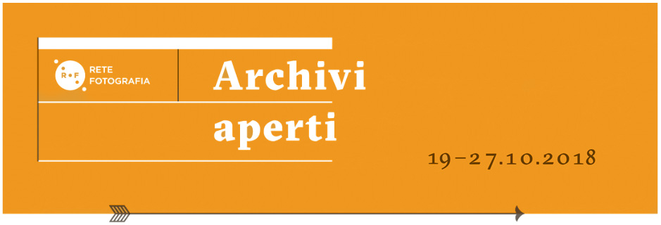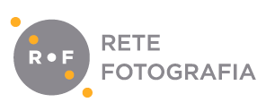
‘ARCHIVI APERTI’
QUARTA EDIZIONE
La fotografia in Italia negli anni Sessanta
Cultura, società, arte, immagine
19-27 ottobre 2018

MILANO sedi varie
Con Cinisello Balsamo (MI) e Dalmine (BG)

CONVEGNO DI APERTURA
Milano, Palazzo Reale, venerdì 19 ottobre 2018

Comunicato stampa 19 ottobre 2018
La Fotografia in Italia negli anni Sessanta. Cultura, società, arte, immagine è il tema scelto da Rete Fotografia per la quarta edizione di ‘Archivi Aperti’. Le precedenti manifestazioni hanno avuto grande successo, mostrando come l’iniziativa sia credibile e sostenuta da idee forti. Per questo viene riproposta oggi con una partecipazione molto più ampia e quasi raddoppiata per le numerose e nuove adesioni di archivi, enti e fondazioni, tra i più importanti di Milano e della Lombardia, impegnati a promuovere la conoscenza della cultura fotografica.
Partecipano ad “Archivi Aperti” 2018, infatti, ben 30 realtà, a conferma della qualità del lavoro di Rete Fotografia che, così, consolida il proprio ruolo come associazione di riferimento in ambito fotografico.

La manifestazione sarà aperta da un Convegno venerdì 19 ottobre (Milano, Palazzo Reale) cui parteciperanno storici, critici e fotografi, testimoni di quel periodo. Da sabato 20 ottobre, poi, e fino a sabato 27 ottobre compreso, si susseguiranno aperture straordinarie di archivi e studi professionali di fotografi che prevedono visite guidate dedicate a un pubblico non soltanto specialistico.

Il Convegno affronterà temi e questioni legati alla cultura fotografica degli anni Sessanta, anni in cui cambia la fotografia e il suo rapporto con la società, lo spazio urbano, l’ambiente, la cultura, l’arte, il lavoro. Dal convegno nazionale di fotografia del 1959, a Sesto San Giovanni, che conclude la grande Rassegna della fotografia italiana cui partecipano tutti i protagonisti della scena italiana, al convegno di Verbania del 1969 - promosso dal CIFe (Centro Informazioni Ferrania)e dalla FIAF (Federazione Italiana Associazioni Fotografiche - i fotografi italiani operano un progressivo distacco dall’ambiente amatoriale, pur molto radicato, per cercare nuovi e più consapevoli ruoli, nel confronto con la cultura internazionale, la politica, la società, l’arte. In particolare, l’incontro di Verbania risente dell’acceso clima politico e vede confrontarsi opposte concezioni della fotografia ove prevale quella d’impegno sociale e politico, documentaria e di reportage.

Le trasformazioni, che hanno caratterizzato l’Italia dal punto di vista politico, culturale, sociale, economico e antropologico, hanno creato in quegli anni grandi occasioni di dibattito e di confronto su questioni fondamentali e ancora oggi attuali.

La fotografia ha guardato questo periodo interrogandosi sulle proprie specificità e dialogando con il mondo culturale e artistico, dell'architettura e del design. La figura del fotografo ha cominciato ad allontanarsi dal mondo amatoriale, cui apparteneva, per configurarsi in modo nuovo e secondo direzioni spesso inaspettate. Nuovi percorsi, anche di tipo sperimentale, sono stati aperti per l’immagine, in tutti i campi, dall’arte, alla moda, al cinema, allo spettacolo, all’architettura e al design mentre si affermava il foto-giornalismo impegnato che rifletteva gli aspetti, anche contraddittori, dei mutamenti sociali. La fotografia narrava mondi diversi, come quelli operaio e contadino, e catturava, in senso profondo, la cultura e le tradizioni di un territorio, spesso dando vita a immagini poi divenute “iconiche” e rappresentative del miracolo economico, dello sviluppo delle infrastrutture, dell’emigrazione e delle condizioni del Sud Italia, delle contestazioni e degli eventi anche tragici – come la strage di piazza Fontana – di quel periodo.

Questo straordinario decennio - gli anni '60 - sarà quindi rivisitato anche attraverso le ricche e variegate collezioni fotografiche degli archivi, musei e fondazioni che fanno parte di Rete Fotografia, insieme ai numerosi studi di fotografi professionisti che aderiscono all'iniziativa.

Gli studi di fotografi professionisti partecipanti sono 15, grazie anche alla collaborazione di AFIP International Associazione Fotografi Professionisti, e di GRIN, Gruppo Redattori Iconografici Nazionale:

AFIP con
Studio Maria Vittoria Backhaus
Studio Franco Bottino
Archivio Enrico Cattaneo
Archivio Cesare Colombo
Studio Roger Corona
Studio/Archivio Piero Gemelli
Archivio Lelli e Masotti
Archivio Paola Mattioli
Archivio Graziella Vigo

GRIN con
Fondazione Gian Paolo Barbieri
Archivio Ugo Mulas
Stampatore Parolini
Studio Francesco Radino
Studio Maurizio Rebuzzini
Studio Ferdinando Scianna

Gli archivi di Enti, Fondazioni e Musei partecipanti sono 15:

AESS - Archivio Etnografia e Storia Sociale, Regione Lombardia
APICE – Archivi della Parola, dell'Immagine e della comunicazione editoriale – Università degli studi di Milano
Archivio Storico Fondazione Fiera Milano
Archivio Storico, Fototeca - Società Umanitaria Milano
Archivio storico Intesa Sanpaolo
Civico Archivio Fotografico di Milano
Fondazione Dalmine (Dalmine, BG)
Fototeca Ando Gilardi
Fondazione La Triennale di Milano – Biblioteca del Progetto
Fondazione 3M
Fondazione Pirelli
Fondazione AEM – Gruppo A2A
MUFOCO - Museo di Fotografia Contemporanea (Cinisello Balsamo, MI)
Museo Nazionale della Scienza e della Tecnologia “Leonardo da Vinci” di Milano
Touring Club Italiano

CHI SIAMO
Rete Fotografia è nata nel 2011 a Milano su iniziativa di un gruppo di enti e istituzioni che operano nel settore della fotografia, con la finalità di creare un sistema aperto di collegamenti e relazioni tra realtà pubbliche e private per promuovere e valorizzare la fotografia attraverso una cultura critica sempre più ampia, aggiornata, qualificata. L’associazione ha organizzato e continua a promuovere incontri, convegni, visite guidate per fornire strumenti di conoscenza e aggiornamento costante per specialisti, operatori di settore, studiosi e studenti che si occupano di fotografia.
Rete Fotografia ha organizzato, nel 2011 e 2012, due Convegni di particolare importanza dal titolo 10 domande per operare nel campo della fotografia. In occasione di Expo - Milano 2015, inoltre, ha organizzato il ciclo di incontri La fotografia nel terzo millennio: identità e prospettive.

Sono soci di Rete Fotografia:
AESS - Archivio di Etnografia e Storia Sociale - Regione Lombardia
AIF- Associazione Italiana Foto & Digital Imaging
AFIP - International Associazione Fotografi
Professionisti
Archivio Storico Intesa Sanpaolo
CFP Bauer - AFOL Metropolitana
Comune di Milano - Civico Archivio Fotografico
Do.Mo.art Srl / MIA Photo Fair
Fondazione 3M
Fondazione AEM
Fondazione Dalmine - O.N.L.U.S.
Fondazione Fiera Milano
Fondazione Forma per la Fotografia
Fondazione Museo di Fotografia Contemporanea
Fondazione Pirelli
Fondazione La Triennale di Milano - Biblioteca del progetto
Fondo Malerba per la Fotografia
GRIN - Gruppo Redattori Iconografici Nazionale
Museo Nazionale della Scienza e Tecnologia Leonardo da Vinci
TAU Visual - Associazione Nazionale Fotografi Professionisti
Touring Club Italiano

INFORMAZIONI
La Fotografia in Italia negli anni Sessanta. Cultura, società, arte, immagine
4° EDIZIONE ‘ARCHIVI APERTI’ 19 -27 ottobre 2018
Milano 28 sedi varie, con Cinisello Balsamo (MI), Dalmine (BG)

CONVEGNO DI APERTURA
Milano | Palazzo Reale | Piazza Duomo 14. Venerdì 19 ottobre 2018 | h. 14.30 – 20.00
Programma:
Saluti e introduzione: Filippo Del Corno, Assessore alla Cultura del Comune di Milano; Silvia Paoli, Presidente Rete Fotografia; Renata Meazza, Vicepresidente Rete Fotografia
La fotografia tra società, arte e cultura: questioni, temi, prospettive
Interventi di: Monica di Barbora, Mara Campana, Raffaele De Berti, Francesco Faeta, Piero Scaramucci, Roberta Valtorta, Giorgio Zanchetti
La fotografia tra società, arte e cultura: le testimonianze dei protagonisti
Tavola rotonda: Maria Vittoria Backhaus, Gianni Berengo Gardin, Enrico Cattaneo, Ernesto Fantozzi, Lelli e Masotti, Uliano Lucas, Giuseppe Morandi, Francesco Radino, Ferdinando Scianna, Marirosa Toscani Ballo

Il calendario di tutti gli appuntamenti, le schede degli archivi partecipanti con le relative proposte e i contatti, il programma del convegno, sono consultabili sul sito di Rete Fotografia: www.retefotografia.it
Tutte le visite guidate sono a prenotazione obbligatoria. Il Convegno è a ingresso libero fino ad esaurimento posti

@retefotografia #QuartaEdizioneArchiviAperti

Per informazioni: segreteria@retefotografia.it, www.retefotografia.it
Ufficio stampa: Alessandra Pozzi Mob. +39 338.5965789; press@alessandrapozzi.com
Download PRESS KIT: https://bit.ly/2MlghMq
